哈尔滨工业大学计算机科学与技术学院
实验报告

课程名称： 机器学习
课程类型：选修
实验题目： 多项式拟合正弦函数

学号：1160300905
姓名：吴逸飞

实验目的
- 掌握最小二乘法求解（无惩罚项的损失函数）
- 掌握加惩罚项（2-范数）的损失函数优化
- 掌握梯度下降法优化
- 掌握共轭梯度法优化
- 理解过拟合、克服过拟合的方法（如加惩罚项、增加样本）

二、实验要求及实验环境

实验要求：
- 生成数据，加入噪声。
- 用高阶多项式函数拟合曲线。
- 用解析解求解两种loss的最优解（无正则项和有正则项）。
- 优化方法求解最优解（梯度下降、共轭梯度）。
- 用得到的实验数据，解释过拟合。
- 用不同数据量，不同超参数，不同的多项式阶数，比较实验结果。
- 语言不限，可以用matlab、python。求解解析解时可以利用现成的矩阵求逆。梯度下降，共轭梯度要求自己求梯度，迭代优化自己写。不得使用现成的平台，例如pytorch，tensorflow的自动微分工具。

实验环境：
Ubuntu 18.04 x64，Python 3.6.5。

三、设计思想

1．算法原理

求解析解法
设训练数据中所有自变量x构成的向量对应的Vandermonde矩阵为X=TODO，所有对应因变量构成的向量为y，回归多项式各项系数构成向量w，则其最小二乘回归的目标即最小化1/2|Xw-y|2。
为了抑制过拟合，加入正则项1/2|w|2，并为该项添加正则化系数lambda，即正则项形如l/2|w|2，当lambda=0时表示不作正则化。
综上所述，损失函数loss(w)=1/2|Xw-y|2+l/2|w|2。
为了消除训练数据量N对loss的影响，将loss对训练数据做平均，即loss的最终形式为loss(w)=(1/2|Xw-y|2+l/2|w|2)/N。
该函数是关于w的二次函数，求导并令导数为0可解得该函数的最小值点，即w=TODO。

梯度下降法
梯度下降法是在已知一个可行的多项式系数向量w的条件下，根据该点上损失函数loss的梯度寻求更优解的算法。由于梯度方向为在该点loss增加最快的方向，因此梯度的反方向为在该点loss下降最快的方向。在训练过程中只需每次将w向梯度反方向移动，即可降低loss值。
设当前参数w上求得loss函数梯度为r，为了控制学习速率，设一超参数学习率l，并定义-|r|/r*l为训练步向量t。训练过程为：首先任取一可行的w，之后求该点梯度，并根据训练步向量更新w，即w=w+t。重复这一训练过程直至一定步数或梯度足够小即可停止。
随机梯度下降法相比于梯度下降法，仅在计算loss梯度时不计算loss在整个训练集上的梯度，而是从训练集中随机选出一个batch，并计算batch中数据的loss梯度，由此可以加快速度。

共轭梯度法
共轭梯度法本用于求线性方程组之解，在本实验中可用于求loss梯度为0的解。该方法使用若干线性无关且共轭正交的向量张成参数空间，并在每个向量确定的方向上寻找使loss取最小值的分量大小。
该方法中求关于XTX+lI（加入正则化）共轭正交的基向量的过程可使用G-S正交化算法完成，求分量大小则可通过向量运算与二次函数性质直接完成，且两过程可以合并，迭代执行直至所有分量计算完毕，得出答案。

算法的实现

求解析解法
按照1.1节中的公式TODO直接计算解析解即可。

梯度下降法
首先将待训练参数w初始化为0，之后开始训练过程。
在每一步训练中，从训练数据中可重复地随机抽取batch_size个训练样本（当batch_size为0时，将整个训练集作为训练样本，即不进行随机化），针对抽取的训练样本计算loss的梯度d，并求出梯度的2-范数d2。若d2小于给定的limit，则训练结束，否则将w减去学习率*d/d2，并进行下一个训练步。

共轭梯度法
首先将待训练参数初始化为0，并计算CG算法中需要用到的参数：
TODO
同时计算初始误差r=TODO，选定初始步进方向p=r。之后开始M+1步的训练过程。
在每一步训练中，按顺序计算下列式子，对相应变量进行赋值，从而计算出每一步的步长、步进方向及新的误差等用于下一步的参数。
TODO

实验结果与分析
以下各次实验中所使用的数据均使用f(x)=sin(2pix)在[-1,1]上独立生成，且加入了均值为0，方差为0.5的高斯噪声。

求解析解法

无正则项
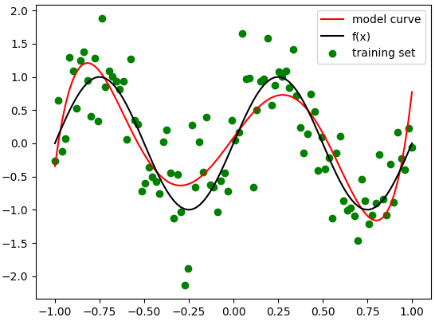
图1.1.1 训练集包含100个点，多项式阶数M=5，有明显欠拟合。
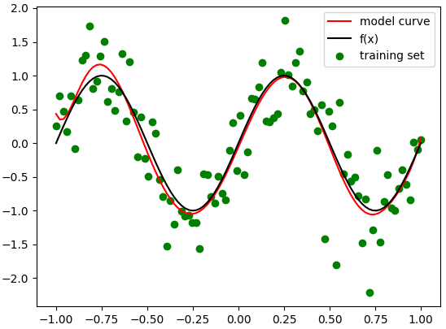
图1.1.2 训练集包含100个点，多项式阶数M=10，拟合效果较好。
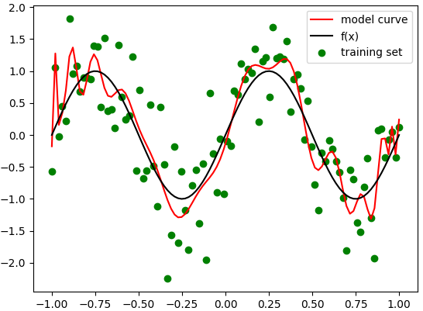
图1.1.3 训练集包含100个点，多项式阶数M=50，有明显过拟合。
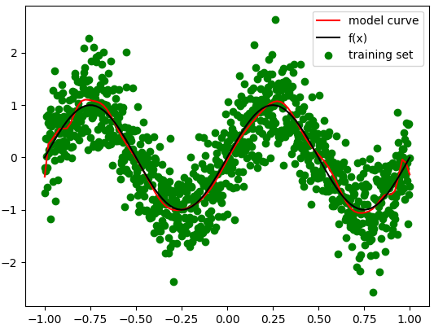
图1.1.4 训练集包含1000个点，多项式阶数M=50，过拟合现象不严重。
可以发现，使用适当的模型大小（图1.1.2）能够在训练数据量不大的条件下得到较好的拟合结果。而当模型过小（图1.1.1）时，由于模型表达能力不够，训练结果将欠拟合；当模型过大（图1.1.3）时，由于模型表达能力过强，容易学得数据噪声的偶然性规律，训练极易发生过拟合。同时，在模型过大的场合，增大训练数据量（图1.1.4）能够一定程度地抑制过拟合现象。
然而并非任何时候都能获得大量的训练数据，而合适的模型大小也并不容易估计，这就要求一种实用的控制复杂模型过拟合程度的方法，即正则化方法。

有正则项
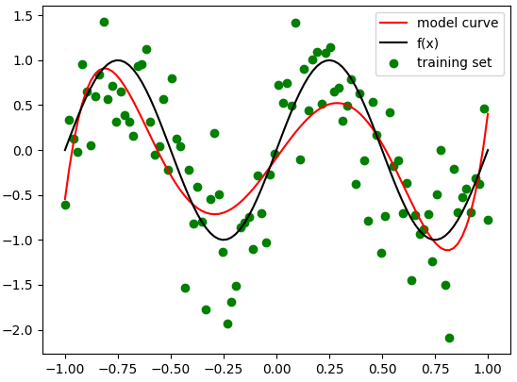
图1.2.1 训练集包含100个点，多项式阶数M=5，正则化系数TODO=1e-3，训练结果与图1接近。
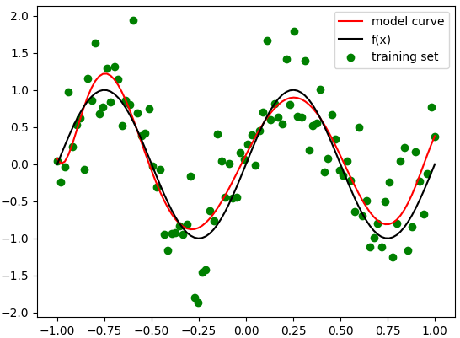
图1.2.2 训练集包含100个点，多项式阶数M=10，正则化系数TODO=1e-3，有一定程度欠拟合。
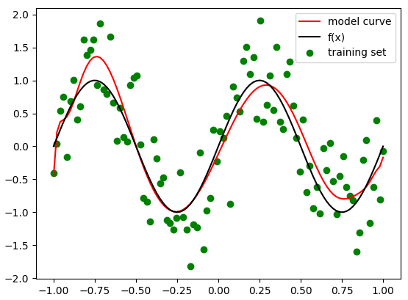
图1.2.3 训练集包含100个点，多项式阶数M=50，正则化系数TODO=1e-3。对比图1.1.3，过拟合程度显著降低。
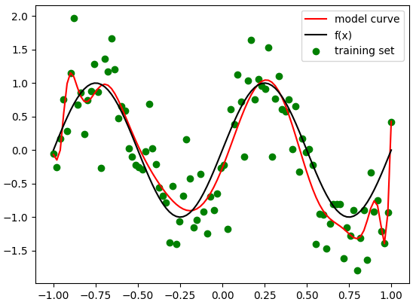
图1.2.4 训练集包含100个点，多项式阶数M=50，正则化系数TODO=1e-6，仍有明显过拟合。
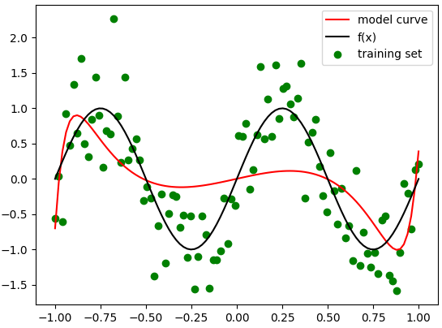
图1.2.5 训练集包含100个点，多项式阶数M=50，正则化系数TODO=1，有严重欠拟合。
可以发现，在选择适当的正则项及正则化参数后，其对于未过拟合的模型（图1.2.1、图1.2.2）影响不大，但能显著抑制过拟合模型（图1.2.3）的过拟合程度。但若正则化参数过小（图1.2.4），则过拟合现象不能被很好地抑制；而若正则化参数过大（图1.2.5），则模型会欠拟合。因此，在添加了正则项的模型中，控制正则化系数十分重要。

梯度下降法（含正则项）

全训练集梯度下降
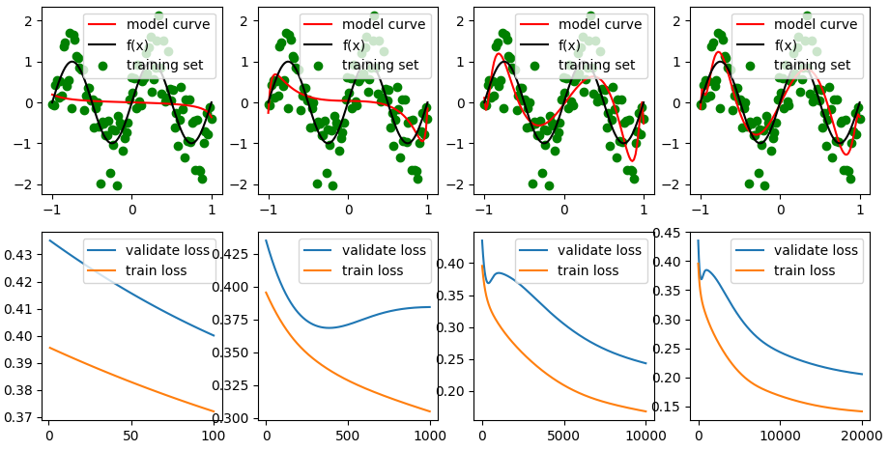
图2.1.1 训练集包含100个点,验证集包含20个点，多项式阶数M=50，学习率为1e-3，正则化系数TODO=1e-3，从从左至右训练步数依次为100，1000，10000，20000。
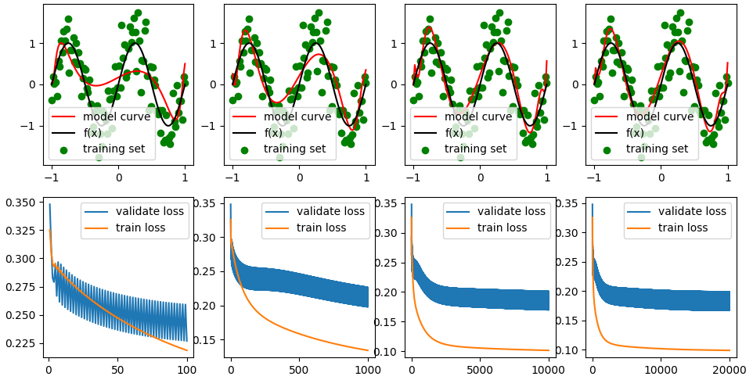
图2.1.2 训练集包含100个点，验证集包含20个点，多项式阶数M=50，学习率为2e-1，正则化系数TODO=1e-3，从左至右训练步数依次为100，1000，10000，20000。
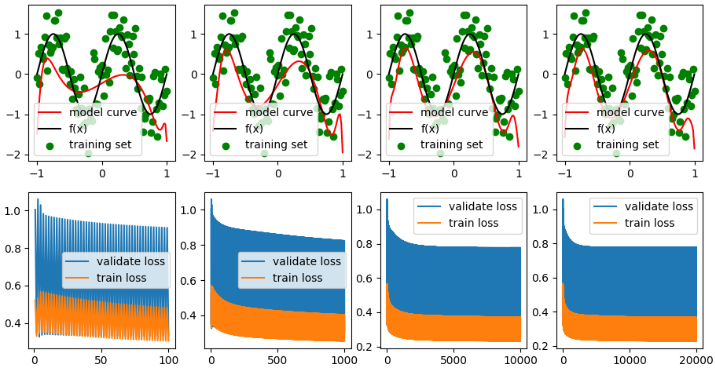
图2.1.3 训练集包含100个点，验证集包含20个点，多项式阶数M=50，学习率为1，正则化系数TODO=1e-3，从左至右训练步数依次为100，1000，10000，20000。
在每一组图中从左至右看，可以直观地发现随着训练步数增加，模型对训练数据的拟合效果越来越好，模型在训练集与验证集上的loss值也呈下降趋势。这表明梯度下降法作为模型训练方法是有效的。
但梯度下降法仅在学习率合适（图2.1.2）时，可以得到较好的训练结果。当学习率过小（图2.1.1）时，验证集loss值在训练结束时仍在下降，故模型将发生欠拟合；学习率过大（图2.1.3）时，训练集与验证集loss值在训练过程中均发生大幅度抖动，表明模型无法收敛至优化解。同时，当学习率合适时，过多的训练步数并不能为模型带来显著的性能提升，反而使模型发生过拟合，因此也应设置恰当的训练步数，例如在loss值变动小于给定阈值时停止训练。

随机梯度下降
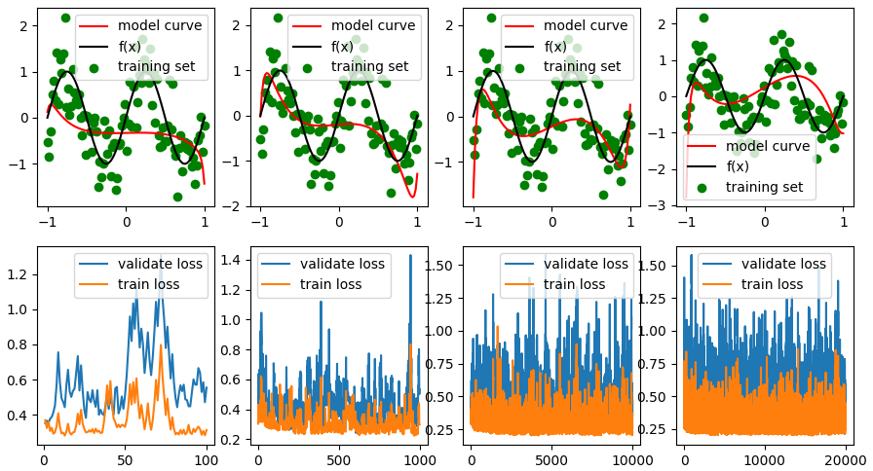
图2.2.1 训练集包含100个点，验证集包含20个点，多项式阶数M=50，学习率为2e-1，每轮训练1个样本，正则化系数TODO=1e-3，从左至右训练步数依次为100，1000，10000，20000，训练时间依次为0.13s，1.26s，12.62s，25.28s。
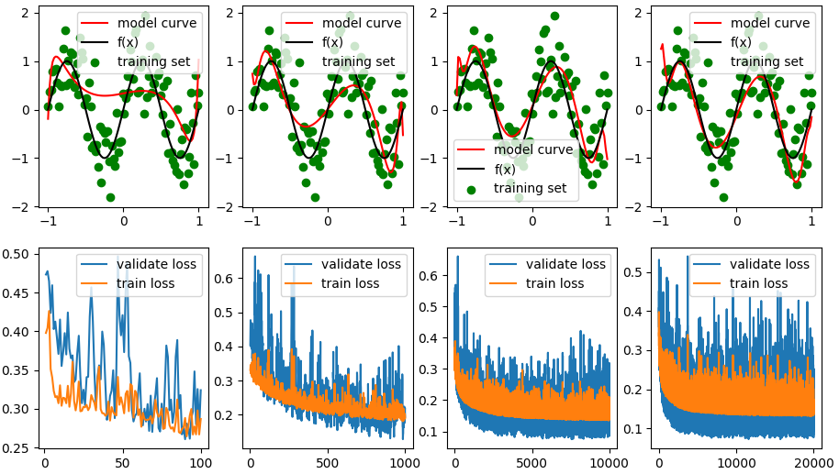
图2.2.2 训练集包含100个点，验证集包含20个点，多项式阶数M=50，学习率为2e-1，每轮训练10个样本，正则化系数TODO=1e-3，从左至右训练步数依次为100，1000，10000，20000，训练时间依次为0.13s，1.30s，12.90s，25.62s。
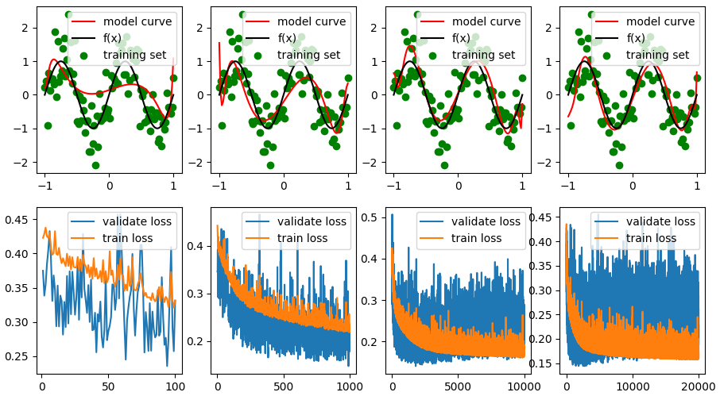
图2.2.3 训练集包含100个点，验证集包含20个点，多项式阶数M=50，学习率为2e-1，每轮训练30个样本，正则化系数TODO=1e-3，从左至右训练步数依次为100，1000，10000，20000，训练时间依次为0.15s，1.39s，13.60s，27.22s。
在每轮训练样本数很少（图2.2.1）时，随机梯度下降的训练效果较差，loss值抖动十分剧烈，且没有明显的下降趋势。这是因为每轮训练使用的样本无法充分表示训练数据的分布。每轮训练样本数适中（图2.2.2）时，loss值的抖动相比图2.2.1平缓，也呈现出一定下降趋势，这表明一定数量的样本点已能够体现原训练数据的分布情形。当每轮训练样本数较大（图2.2.3）时，训练集的loss值抖动更加平缓，而验证集loss值仍然抖动剧烈。对比全训练集梯度下降的loss值变化曲线，这表明随机梯度下降的稳定性不及全训练集梯度下降，但有一定可能强化模型的泛化能力。
此外，对训练时间的测量表明，随机梯度下降每轮训练样本数越多，所需时间越长。实际应用中，应在模型精度与训练时间中找寻平衡点。

共轭梯度法
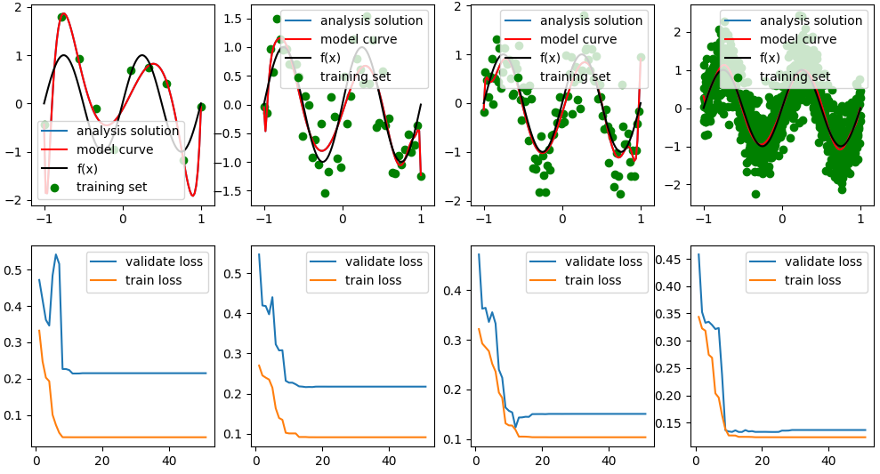
图3.1 验证集包含20个点，多项式阶数M=50，正则化系数TODO=1e-3。从左至右训练集大小依次为10，50，100，1000。图中模型曲线与解析解所得曲线几乎完全重合，对应参数之差不超过1e-4。
对参数的比较表明共轭梯度法求得的是与解析法相同的使训练集上loss函数最小的精确解。对训练过程中loss值变化的观察表明共轭梯度法中loss值首先迅速下降，接着保持近似不变，直至训练结束。因此当精度要求不高时，可以适当减少共轭梯度法的训练步数。

结论
本次实验主要采用了3种拟合方法，即解析解法、梯度下降法和共轭梯度法。解析解法为直接求解法，通过对loss函数各点求梯度以直接求得使训练集loss最小的参数，但其仅对loss函数梯度为0的方程可解的情况有效；梯度下降法为优化方法，通过求loss函数在一点的梯度以确定优化方向和优化步长，其适用于任意可求梯度的loss函数；共轭梯度法仅适用于优化由正定二次型确定的loss函数，其在训练M步（M为参数向量长度）后可求得与解析法相同的精确解，但在精度要求不高时可减少训练步数以求得粗略解。
模型复杂度是影响模型拟合程度的重要因素。当模型过于简单时，模型会欠拟合；模型过于复杂时，容易导致过拟合。为了防止欠拟合，可增加模型复杂度。而为了抑制过拟合，可降低模型复杂度或添加正则项（惩罚项），并使用正则化系数控制过拟合程度。
学习率和训练步数是影响梯度下降法学习效果的重要超参数。学习率过低或训练步数过少时，模型将无法接近优化解；学习率过高时，模型易无法收敛至优化解，而是在近似解附近振荡，甚至远离优化解。训练步数过多时，若模型复杂度足够高，模型极易发生过拟合，从而降低泛化能力。在进行随机梯度下降时，也应选择恰当的每轮训练样本数，以使得在保持一定训练效果的同时加快训练速度，同时一定程度上增强模型泛化能力。

参考文献

七、附录：源代码（带注释）
# 文件：polymodel.py
import numpy as np

class poly_model:
plot_N=100
def __init__(self,size,l=0):
"""
size size of the model
l the regularization coefficient
"""
self.M=size
self.l=l
self.w=np.zeros(self.M+1)
def _getX(self,x):
"""
Returns the Vandermonde matrix of x.
"""
return np.array([x**i for i in range(self.M+1)]).T
def _get_batch(self,x,y,batch_size):
"""
Returns a random batch with size batch_size from given data.
"""
if batch_size==0:
return x,y
else:
index=list(np.random.randint(0,len(x),batch_size))
return x[index],y[index]
def loss(self,x,y):
"""
loss(x,y)=(1/2)||Xw-y||**2+(l/2)||w||**2
"""
y=y-self._getX(x)@self.w
return (np.dot(y,y)/2+(self.l/2)*np.dot(self.w,self.w))/len(y)
def dloss(self,x,y):
"""
(d/dw)loss=XT(Xw-y)+lw
"""
X=self._getX(x)
return X.T@(X@self.w-y)+self.l*self.w
def train_by_analysis(self,train_set,**datasets):
"""
Trains the model by solving the equation directly.

datasets loss values on these datasets in training progress will be returned as a dict
"""
datasets['train_set']=train_set
loss_dict=dict()
for key in datasets:
loss_dict[key]=[]
x,y=train_set
X=self._getX(x)
print("training...")
self.w=np.linalg.inv(X.T@X+self.l*np.eye(self.M+1))@X.T@y
for key in datasets.keys():
loss_dict[key].append(self.loss(datasets[key][0],datasets[key][1]))
print("training finished.")
return loss_dict
def train_by_gradient_descent(self,
train_set,
learning_rate,
step,
limit=1e-6,
batch_size=0,
w=None,
**datasets):
"""
Trains the model by gradient descent.
If the batch size is set to 0, the training method is normal gradient descent,
else the method is random gradient descent.

learning_rate learning rate for every step
step number of training steps
limit gradient bottom limit
batch_size size of each batch. 0 for all data, >0 for random batch
w initial value of w, default to 0
datasets loss values on these datasets in training progress will be returned as a dict
"""
datasets['train_set']=train_set
loss_dict=dict()
for key in datasets:
loss_dict[key]=[]
x,y=train_set
self.w=np.zeros(self.M+1) if w is None else w
print("training...")
for i in range(step):
train_x,train_y=self._get_batch(x,y,batch_size)
d=self.dloss(train_x,train_y)
d2=np.linalg.norm(d,2)
if d2<limit: break
self.w-=learning_rate*(d/d2)
for key in datasets.keys():
loss_dict[key].append(self.loss(datasets[key][0],datasets[key][1]))
print("\rtraining process: %d%% training loss=%.3f"%((i+1)*100//step,self.loss(x,y)),end='')
print("\ntraining finished.")
return loss_dict
def train_by_conjugate_gradient(self,train_set,step=None,w=None,**datasets):
"""
Trains the model by conjugate gradient method.

w initial value of w, default to 0
step number of training steps
datasets loss values on these datasets in training progress will be returned as a dict
"""
datasets['train_set']=train_set
loss_dict=dict()
for key in datasets:
loss_dict[key]=[]
x,y=train_set
self.w=np.zeros(self.M+1) if w is None else w
X=self._getX(x)
print("training...")
A=X.T@X+self.l*np.eye(self.M+1)
b=X.T@y
r=b-A@self.w
p=r
for k in range(step if step is not None else self.M+1):
alpha=np.dot(r,r)/np.dot(p,A@p) # calculate the step length
self.w+=alpha*p # step once
beta=np.dot(r,r)
r=r-alpha*A@p
beta=np.dot(r,r)/beta
p=r+beta*p # calculate the direction of the next step
for key in datasets.keys():
loss_dict[key].append(self.loss(datasets[key][0],datasets[key][1]))
print("training finished.")
return loss_dict
def predict(self,x):
"""
Returns the predict value(s) for the given x.
"""
return sum([self.w[i]*x**i for i in range(self.M+1)])
def curve(self,L=-1,R=1):
"""
Returns a curve of this model for plotting.
"""
x=np.linspace(L,R,self.plot_N)
return x,self.predict(x)

# 文件：main.py
import numpy as np
import math
import time
import matplotlib.pyplot as plt
from polymodel import poly_model

L,R=-1,1

def f(x):
return np.sin(2*math.pi*x)

def generate_data(n,noise=0):
x=np.linspace(L,R,n)
y=np.array([f(i)+np.random.normal(scale=noise) for i in x])
return x,y

train_set=generate_data(100,noise=0.5)
test_set=generate_data(20,noise=0.5)
validate_set=generate_data(20,noise=0.5)

######################################################

print("Analysis solution without regularization test")
sizes=[5,10,50]
for i in range(3):
model=poly_model(size=sizes[i])
loss_dict=model.train_by_analysis(train_set,
test_set=test_set,
validate_set=validate_set)
print("validate loss=%.3f test loss=%.3f\n"%(loss_dict['validate_set'][-1],loss_dict['test_set'][-1]))
plot_x,plot_y=model.curve()
plt.scatter(train_set[0],train_set[1],c='g',label='training set')
plt.plot(plot_x,plot_y,c='r',label='model curve')
plt.plot(np.linspace(-1,1,100),f(np.linspace(-1,1,100)),c='black',label='f(x)')
plt.legend()
plt.show()
train_set=generate_data(1000,noise=0.5)
model=poly_model(size=50)
loss_dict=model.train_by_analysis(train_set,
test_set=test_set,
validate_set=validate_set)
print("validate loss=%.3f test loss=%.3f\n"%(loss_dict['validate_set'][-1],loss_dict['test_set'][-1]))
plot_x,plot_y=model.curve()
plt.scatter(train_set[0],train_set[1],c='g',label='training set')
plt.plot(plot_x,plot_y,c='r',label='model curve')
plt.plot(np.linspace(-1,1,100),f(np.linspace(-1,1,100)),c='black',label='f(x)')
plt.legend()
plt.show()
print("")

######################################################

print("Analysis solution with regularization test")
train_set=generate_data(100,noise=0.5)
sizes=[5,10,50,50,50]
ls=[1e-3,1e-3,1e-3,1e-6,1]
for i in range(5):
model=poly_model(size=sizes[i],l=ls[i])
loss_dict=model.train_by_analysis(train_set,
test_set=test_set,
validate_set=validate_set)
print("validate loss=%.3f test loss=%.3f\n"%(loss_dict['validate_set'][-1],loss_dict['test_set'][-1]))
plot_x,plot_y=model.curve()
plt.scatter(train_set[0],train_set[1],c='g',label='training set')
plt.plot(plot_x,plot_y,c='r',label='model curve')
plt.plot(np.linspace(-1,1,100),f(np.linspace(-1,1,100)),c='black',label='f(x)')
plt.legend()
plt.show()
print("")

######################################################

print("Gradient descent test")
lrs=[1e-3,2e-1,1]
steps=[100,1000,10000,20000]
for i in range(3):
for j in range(4):
model=poly_model(size=50,l=1e-3)
loss_dict=model.train_by_gradient_descent(train_set,
learning_rate=lrs[i],
step=steps[j],
test_set=test_set,
validate_set=validate_set)
print("validate loss=%.3f test loss=%.3f\n"%(loss_dict['validate_set'][-1],loss_dict['test_set'][-1]))
plot_x,plot_y=model.curve()
plt.subplot(2,4,j+1)
plt.scatter(train_set[0],train_set[1],c='g',label='training set')
plt.plot(plot_x,plot_y,c='r',label='model curve')
plt.plot(np.linspace(-1,1,100),f(np.linspace(-1,1,100)),c='black',label='f(x)')
plt.legend()
plt.subplot(2,4,j+5)
plt.plot(range(1,len(loss_dict['validate_set'])+1),loss_dict['validate_set'],label='validate loss')
plt.plot(range(1,len(loss_dict['train_set'])+1),loss_dict['train_set'],label='train loss')
plt.legend()
plt.show()
print("")

######################################################

print("Random gradient descent test")
batches=[1,10,30]
steps=[100,1000,10000,20000]
for i in range(3):
for j in range(4):
model=poly_model(size=50,l=1e-3)
start_time=time.time()
loss_dict=model.train_by_gradient_descent(train_set,
learning_rate=2e-1,
step=steps[j],
batch_size=batches[i],
test_set=test_set,
validate_set=validate_set)
end_time=time.time()
print("validate loss=%.3f test loss=%.3f"%(loss_dict['validate_set'][-1],loss_dict['test_set'][-1]))
print("training time: %.2fs\n"%(end_time-start_time))
plot_x,plot_y=model.curve()
plt.subplot(2,4,j+1)
plt.scatter(train_set[0],train_set[1],c='g',label='training set')
plt.plot(plot_x,plot_y,c='r',label='model curve')
plt.plot(np.linspace(-1,1,100),f(np.linspace(-1,1,100)),c='black',label='f(x)')
plt.legend()
plt.subplot(2,4,j+5)
plt.plot(range(1,len(loss_dict['validate_set'])+1),loss_dict['validate_set'],label='validate loss')
plt.plot(range(1,len(loss_dict['train_set'])+1),loss_dict['train_set'],label='train loss')
plt.legend()
plt.show()
print("")

######################################################

print("Conjugate gradient test")
sizes=[10,50,100,1000]
for i in range(4):
train_set=generate_data(sizes[i],noise=0.5)
model=poly_model(size=50,l=1e-3)
loss_dict=model.train_by_conjugate_gradient(train_set,
test_set=test_set,
validate_set=validate_set)
print("validate loss=%.3f test loss=%.3f"%(loss_dict['validate_set'][-1],loss_dict['test_set'][-1]))
plot_x,plot_y=model.curve()
w=model.w
model.train_by_analysis(train_set)
analysis_x,analysis_y=model.curve()
plt.subplot(2,4,i+1)
plt.plot(analysis_x,analysis_y,label='analysis solution')
plt.scatter(train_set[0],train_set[1],c='g',label='training set')
plt.plot(plot_x,plot_y,c='r',label='model curve')
plt.plot(np.linspace(-1,1,100),f(np.linspace(-1,1,100)),c='black',label='f(x)')
plt.legend()
plt.subplot(2,4,i+5)
plt.plot(range(1,len(loss_dict['validate_set'])+1),loss_dict['validate_set'],label='validate loss')
plt.plot(range(1,len(loss_dict['train_set'])+1),loss_dict['train_set'],label='train loss')
if np.alltrue(np.abs(w-model.w)<1e-4):
print("The training result is same as the analysis solution.\n")
else:
print("The training result is different from the analysis solution.\n")
plt.legend()
plt.show()

